Departamento de Ciencias (Prof. Gladys Martínez C. - Patricia Requena C.)
Respeto – Responsabilidad – Resiliencia – Tolerancia

CORREO CONSULTAS: cienciascestarosa@gmail.com

        - CIENCIAS NATURALES – GUÍA 5 – EJE FISICA – 1° MEDIO
NIVEL 1: UA 02: Fuerza
OA 10: Explicar, por medio de investigaciones experimentales, los efectos que tiene una fuerza neta sobre un objeto, utilizando las leyes de Newton y el diagrama de cuerpo libre.
Objetivo: conocer el concepto de fuerza y sus efectos.

COMPRENDIENDO LAS FUERZAS Y SUS EFECTOS

Las fuerzas están presentes en todas las acciones que realizamos a diario, como cuando pateamos una pelota, aplastamos una lata o empujamos una puerta para abrirla.

Para que exista una fuerza se necesita la interacción de al menos dos cuerpos. Una fuerza es la acción mutua entre dos objetos y no es una propiedad de ellos. Por esta razón, no es posible afirmar que algo o alguien posee fuerza.

Podemos reconocer una fuerza por los efectos que pueden ocasionar. Los cambios en la forma de un cuerpo originados por una fuerza se pueden clasificar en:
- No permanentes: Si la forma del cuerpo vuelve a su estado original.
- Permanentes: Si la alteración en la forma se mantiene una vez desaparecida la fuerza

Actividad 1: Para cada ejemplo (acción) indica que tipo de cambio se produce en ella.

Acción | Cambio (permanente o no permanente)
Patear una pelota
Aplastar una lata
Estirar un resorte
Arrugar un papel

Dependiendo de la manera en que una fuerza es aplicada sobre un cuerpo, esta puede ocasionar los siguientes efectos en su estado de movimiento:

- Incremento de su rapidez: Cuando la fuerza se aplica a favor de movimiento de un cuerpo.
- Disminución de su rapidez: Si la fuerza se aplica en sentido contrario del movimiento de un cuerpo.
- Cambios en la dirección de su movimiento: Ocurre cuando la fuerza se aplica en una dirección diferente en la que se mueve el objeto.

Representación de las fuerzas
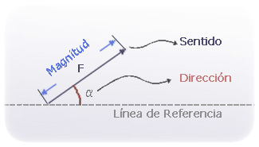
Para representar una fuerza se debe considerar el sentido en que aplicamos para obtener los efectos que deseamos. Por esta razón las fuerzas se representan mediante vectores. (Se representa un vector gráficamente a través de una flecha en la dirección correspondiente)
Una magnitud vectorial posee:

- Magnitud: Que viene dado por un número y una unidad de medida (25 Newton, por ejemplo).
- Dirección: o Recta sobre la que actúa.(dirección vertical, por ejemplo).
- Sentido: Que vendría a ser la orientación, el hacia dónde se dirige la fuerza (hacia arriba, por ejemplo).

Al comparar distintas fuerzas, estas pueden ser más “grandes” o más “pequeñas” que otras. Al “tamaño” de una fuerza se le denomina magnitud o módulo, y queda representado por la longitud del vector. En el Sistema Internacional, las fuerzas son medidas en newton (N), cuya equivalencia es:

Un newton es la fuerza que, al ser aplicada a un cuerpo de masa 1 Kilogramo, le comunica una aceleración de 1 metro por segundo al cuadrado.

1N = 1kg · m
S²

ACTIVIDAD 2
I.- En tu cuaderno de física y con ayuda de tus apuntes responde las siguientes preguntas.

- ¿Qué es una fuerza? | - Indica los elementos que posee una magnitud vectorial
- Indica los 3 efectos que puede producir una fuerza en un movimiento | - ¿Cuál es la unidad de medida de la fuerza? Y ¿qué significa?

Cuando las fuerzas se aplican en conjunto, es como si hubiera una sola fuerza actuando. Esta fuerza resultante recibe el nombre de fuerza neta. Para calcular la Fuerza neta (Fn) debes considerar que:
- Se suman todas las fuerzas (flechas)
- Se considera el sentido.
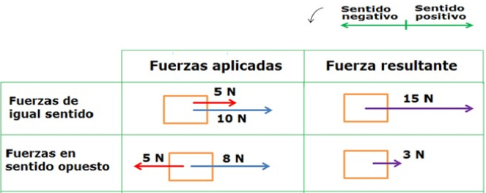

Por ejemplo:

En el juego “tirar la cuerda” se enfrentan dos equipos A y B.
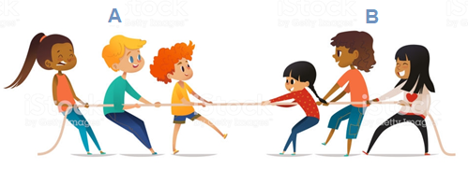
Todos los individuos del equipo A tiran para la Izquierda, y los del equipo B hacia la derecha.

¿Qué sucede con la fuerza aplicada por cada individuo del equipo A?
__________________________
__________________________

¿Qué sucede con las fuerzas aplicadas por cada individuo del equipo B?
__________________________
__________________________

Al enfrentarse ambos equipos ¿qué sucede con las fuerzas de A y B?
________________________________________________________________________________________________

¿Qué equipo ganará la competencia? _________________________________________________________________
¿Hacia dónde se desplaza la cuerda? __________________________________________________________________

Ahora, siguiendo la misma lógica, te invito a desarrollar la siguiente actividad.

Actividad 3: Calculando la fuerza neta (Fn)

 | FUERZA NETA (Fn) | DIRECCION
 | 8N + 12N = 20 N  (se suman ya que tienen la misma dirección)  20N – 5N = 15N  (se resta el resultado anterior con los 5N, ya que están en sentido contrario) | (La dirección será hacia donde se aplique mayor cantidad de fuerza)  (hacia la derecha)

